Домашнее задание для 1 ДОП, от 10.12./12.12.25.
17.12. / 19.12. - нотный диктант по малой октаве.
- Подготовка к контрольной работе:
- повторите ноты малой октавы, готовьтесь к нотному диктанту;
- повторите упражнение на клавиатуре: первая - малая - большая - первая октава;
- повторите определения: октава, длительность, ритм, метр.
- Баева, Зебряк “Сольфеджио для 1-2 классов”
№56 Новогодняя
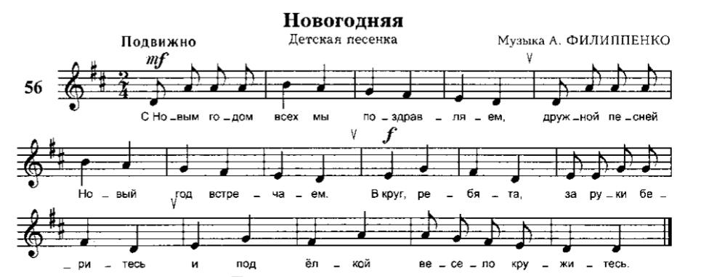
- Прочитайте ноты мелодии вслух;
- Посмотрите длительности нот и прочитайте на ти-ти ТА.

